Технологическая карта интегрированного занятия педагога-психолога и учителя-логопеда
ФИО педагога-психолога/ учителя-логопеда | Царева Людмила Евгеньевна, Седова Надежда Геннадьевна
Группа | Дети с ОВЗ (ЗПР)
Вид занятия | Групповое (6 человек)
Продолжительность занятия | 35 минут
Тема занятия | «Путешествие в Изумрудный город»
Тип занятия | Комбинированное
Вид занятия | Интегрированное, с включением интерактивной доски.
Цель | Создание доброжелательной, психологической здоровой атмосферы в коллективе, развитие познавательных процессов, воспитание речевой культуры у детей с ОВЗ.
Задачи | Образовательные | Коррекционно-развивающие | Воспитательные
 | -способствовать развитию активного словаря,  - способствовать развитию высших психических процессов: внимания, памяти, воображения. | -развивать общую, мелкую, артикуляционную моторику;  -развивать фонематический слух и восприятие;  -расширять словарь и развивать связную речь;  - формировать у детей самоконтроль за речью. | -способствовать успешной адаптации к обучению в школе;  -содействовать повышению уровня мотивации на занятие через средства обучения.
Методы обучения | - По источникам знаний: словесные, наглядные, практические.  - По взаимодействию учителя и учащихся: беседа, объяснение, рассказ, практическая работа в парах.  - По характеру познавательной деятельности: репродуктивный, частично – поисковый, объяснительно – иллюстративный.  - Методы стимулирования и мотивации на занятии: создание ситуации успеха.  - Методы контроля и самоконтроля: фронтальный контроль, индивидуальный контроль и взаимоконтроль, рефлексия.
Оборудование | Раздаточный материал, поощряющие медальки, презентация Smart Notebook, мыльные пузыри, трубочки, белые листы, краски.

Ход занятия
1.Организационный момент | Логопед: - Здравствуйте, ребята! Сегодня нас ждет не обычное приключение. Посмотрите на доску: вы знаете, кто это и из какой сказки этот персонаж?  -Правильно, это девочка Элли из сказки «Волшебник Изумрудного города».  Психолог: - Давайте вместе с Элли отправимся в Изумрудный город, нам предстоит большое путешествие с различными интересными заданиями. Поможем Элли с ними справиться?
2.Основная часть | Логопед: - Смотрите, кто к нам пришел, это Страшила, он говорит: «Для того чтобы продолжить наше приключение, надо сделать гимнастику для пальчиков, ротика и упражнения на развитие правильного дыхания». Смотрим на доску и выполняем вместе со мной.  - Молодцы! Посмотрите, для того чтобы пройти в Изумрудный город надо выполнить задание, вам нужно уменьшить все слова. Например: дом-домик. (задание на интерактивной доске Smart Notebook)  -Какие вы молодцы!  Психолог: - Мы продолжаем наше приключение. Ой, смотрите с нами увязалась собачка, это верный друг Элли Тотошка, он нам поможет в следующем задании. Пока мы с вами шли, наши друзья Страшила и наш новый персонаж попали в беду. Помогите Тотошке добраться до наших друзей. (Раздаточный материал: задание «лабиринт») (Работа в парах)  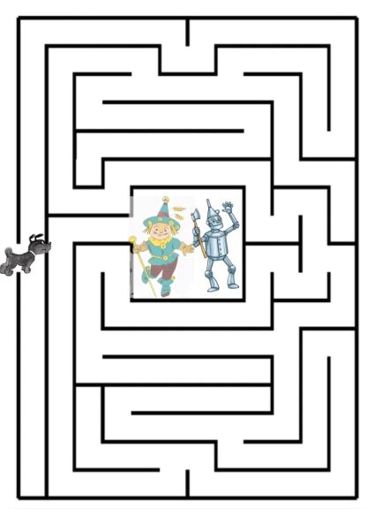  Логопед: - Какие вы молодцы! Наш новый друг, это Железный дровосек. У него проблема: его суставы заржавели, и он не может двигаться. Давайте поможем ему размяться. Смотрим на доску и повторяем движения за роботом. Какие вы молодцы, садитесь!  Психолог: - Слышите рычание? Кто же это там? (выскакивает картинка льва). Это наш следующий персонаж лев. Лев нам рассказал, что по своей природе он очень трусливый, как бы он не пытался это скрыть, все равно его трусость вылезает наружу.  - Ребята, давайте поможем льву победить свою трусость и раскрасить его жизнь яркими красками. Для этого возьмите белые листы, стаканчики с мыльными пузырями, добавьте туда краски, размешайте, возьмите трубочки и подуйте в стаканчик через трубочки. Смотрите, какая красота у нас получается. Льву очень понравились все ваши картины.  Логопед: Ребята, с новыми силами пойдемте дальше. Вот мы уже у порога Изумрудного города. Для того чтобы пройти дальше вам нужно посмотреть на серию картинок и рассказать, что же тут случилось. (Устный опрос)  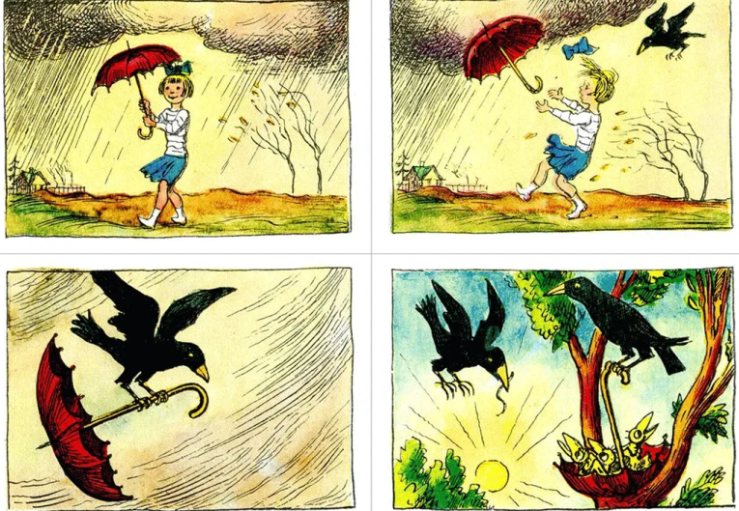  Психолог: Смотрите на экран, мы вошли в замок Великого и Ужасного Гудвина. Наши герои шли к нему не просто так, каждый из них, что-то хотел у него попросить. Я вам сейчас скажу, что хотел каждый из персонажей, вы запомните, а затем распределите их желания с ними.  -Элли мечтала вернуться домой, страшила хотел быть умным, железный дровосек хотел чувствовать биение сердца и лев хотел быть храбрым.  (задание на интерактивной доске Smart Notebook)  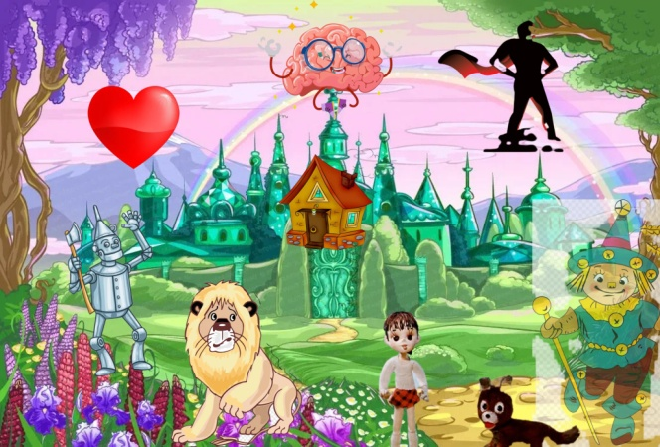  Логопед: - Вот мы почти у цели. Но для того чтобы все желания наших друзей исполнились, произнесем волшебное заклинание:  Со звуками всегда дружу,  Красиво их произношу.  И если ты попал в беду,  Раз, два, три  Красиво, чисто говори!  -Какие вы молодцы! Все наши герои получили все, что хотели благодаря вам.
3.Заключительная часть.  Итоги занятия | Психолог: - Вот и закончилось наше путешествие, все герои рады были с вами выполнять сложные, но интересные задания.  Логопед: - Ребята, давайте вспомним, что мы сегодня делали на занятии?  Психолог: - Что нового вы узнали, что понравилось больше всего?
4.Рефлексия | Логопед: - Ребята, перенесите свои имена на «Пирамиду успеха». Наверх, если активно работали на занятии и все поняли, на середину, если на занятии работал неплохо, но не все понял, и вниз, если на занятии работал плохо и ничего не понял. (Задание на интерактивной доске Smart Notebook)  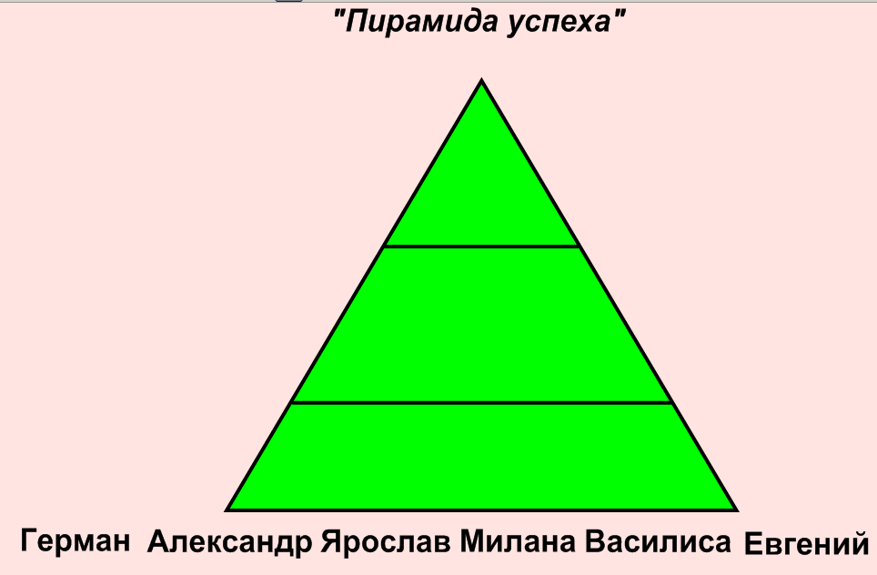  Психолог: Вы молодцы, постарались на славу, а за это мы вам вручаем вкусные медальки.

Список используемой литературы:
- Логопедия [Текст]: учебник для студентов дефектол. фак. пед. вузов / под ред. Л.С. Волковой, С.Н. Шаховской. – М.: Гуманит. изд. центр ВЛАДОС, 2002. – 680 с.
- Психологическое сопровождение образовательного процесса [Текст]: Методическое пособие / Хусаинова Р.М., Захарова И. М., Яшкова А.Н. — Казань: Издательство «Бриг», 2015. — 128 с.
- Карамышева Н.И., Новожилова Г.Б. Интегрированные занятия педагога-психолога и учителя-логопеда специальной (коррекционной) школы 8 вида [Электронный ресурс]. - Режим доступа: https://nsportal.ru/shkola/korrektsionnaya-pedagogika/library/2012/01/22metodicheskaya-razrabotka-integrirovannykh

